Мэр поздравил московских студентов с победой на WorldSkills
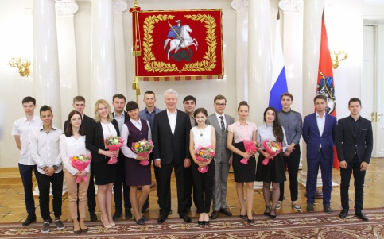
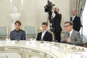
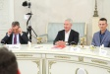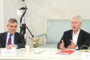
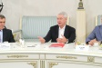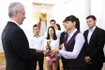
Сергей Собянин поздравил студентов московских колледжей – победителей IV Национального чемпионата "Молодые профессионалы" по стандартам Worldskills. Также на встречу с мэром были приглашены победители Всероссийской олимпиады профессионального мастерства.
В чемпионате приняли участие 849 студентов из 64 регионов России. Первое место в общекомандном зачете заняла сборная Москвы. Ребята выиграли 15 золотых, 13 серебряных, 11 бронзовых медалей и получили 6 наград за профессионализм.
На втором месте расположилась команда Московской области, а на третьем – сборная Татарстана.
Фото: m24.ru/Михаил Сипко
Подробнее: http://www.m24.ru/galleries/5274?utm_source=CopyBuf

